Приложение №5 к Договору

Техническое задание
на поставку линейного ввода конденсаторного типа ГКЛП III-90-126/2000 или эквивалента с внутренней RIP-изоляцией и высоковольтного ввода ГКВП III-90-126/2000 или эквивалента

I Линейный ввод конденсаторного типа ГКЛП III-90-126/2000
или эквивалент с внутренней RIP-изоляцией

1. Наименование поставляемого товара
1.1. Линейный ввод конденсаторного типа ГКЛП III-90-126/2000 (здесь и далее читать со словами «или эквивалент») с внутренней RIP-изоляцией или эквивалент.
1.2. Оборудование для предприятия электрических и тепловых сетей ОАО «Приаргунское Производственное Горно-Химическое Объединение.

2. Описание товара (функциональные характеристики и потребительские свойства)
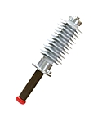
2.1. Линейный ввод конденсаторного типа ГКЛП III-90-126/2000 с внутренней RIP-изоляцией.

Высоковольтные вводы являются конструктивным элементом трансформаторов, шунтирующих реакторов, масляных выключателей, комплектных элегазовых распределительных устройств (КРУЭ), а также применяются как самостоятельный элемент в закрытых распределительных устройствах.

2.2. Основной комплект поставки:
№№  п.п. | Наименование | Ед.изм. | Кол-во
1. | Линейный ввод конденсаторного типа ГКЛП III-90-126/2000 с внутренней RIP-изоляцией. | шт. | 12

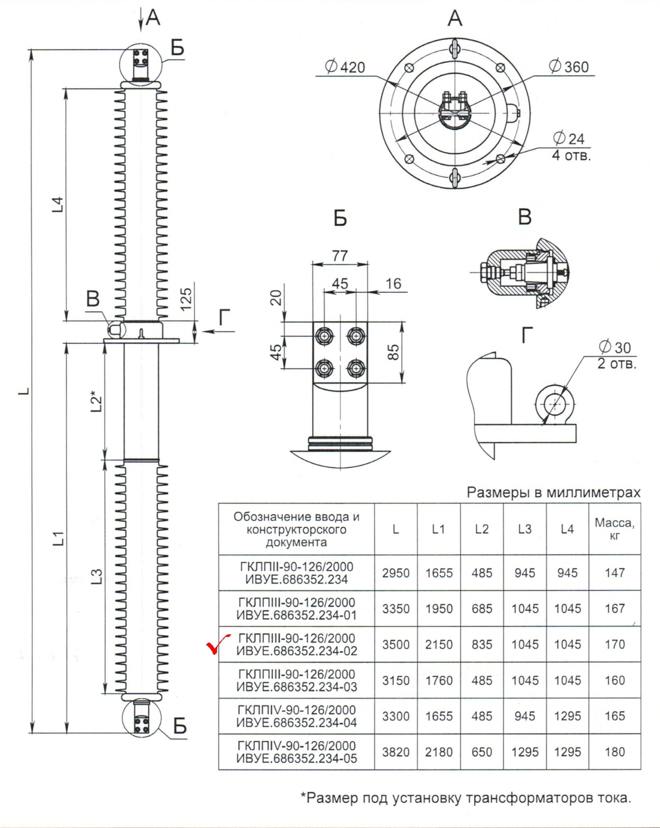
3. Основные технические характеристики:

Наименование (характеристики) параметров | Значение параметров
Напряжение наибольшее рабочее 50 Гц, кВ | 126
Напряжение наибольшее рабочее фазное, кВ | 73
Напряжение испытательное для частичных разрядов (ЧР), кВ | 126
Уровень ЧР, пКл | <10
Напряжение испытательное 50 Гц, 1 мин., кВ | 230
Напряжение испытательное грозового импульса полной волны 1,2/50мкс, кВ | 550
Номинальный ток, А | 2000
Ток термической стойкости в течение 2с I_{th}, кА | 50
Ток динамической стойкости I_{d}, кА | 135
Разрядное расстояние (верх/низ), мм | 1045/1045
Длина пути утечки min, мм | 3150
Температура окружающей среды, °С | -60 ⎟ +55
Угол установки, град. | 90
Испытательная консольная нагрузка, Н | 4000
Масса, расчетная, кг | 170
2.4. Требования к закупаемой продукции:
Исполнитель гарантирует Заказчику, что приобретенное им оборудование соответствует техническим характеристикам оборудования, заявленным в техническом задании. Оборудование должно быть выполнено согласно ГОСТ 10693-81. Продукция должна иметь сертификат соответствия, разрешение на применение на территории РФ, гарантию качества, требуемые технические характеристики, согласно технического задания, документацию на русском языке.
2.5. Требования к потенциальному участнику:
Наличие собственной производственной базы или предоставить документ о законном представительстве завода-изготовителя, опыт на рынке поставки подобного оборудования более трёх лет. Поставщик обязан предоставить лицензию на право ведения данного рода деятельности. Транспортные расходы возлагаются на Поставщика.
2.6. Ответственность поставщика:
Качество и комплектность оборудования должны соответствовать назначению оборудования, требованиям, предъявляемых к техническим характеристикам, а также действующим в РФ стандартам и техническим условиям приведённым выше в Т.З. Оборудование должно быть новым (не ранее 2012 года выпуска), не используемым ранее, не допускается поставка выставочных образцов, а также оборудования собранного из восстановленных узлов и агрегатов.

3. Требования к количеству и комплектации поставляемого товара
3.1. Согласно приложения №1 к договору (спецификация).

4. Требования к упаковке, отгрузке и поставке товара
4.1. Поставка оборудования производится в невскрытой заводской упаковке, с маркировкой данного оборудования, с приложением упаковочного листа.

5. Требования к обслуживанию товара
5.1. Расходы, связанные с устранением недостатков оборудования в течение гарантийного срока несет Исполнитель.

6. Требования к месту поставки товара
6.1. Исполнитель обязан поставить оборудование по следующему адресу: Забайкальский край, г.Краснокаменск, ОАО «Приаргунское производственное горно-химическое объединение».

7. Требования к качеству поставляемого товара
7.1. Качество и комплектность должны соответствовать назначению оборудования, требованиям, предъявляемым к техническим характеристикам оборудования, согласно действующим в РФ стандартам и техническим условиям.
7.2. Выполнением условий по качеству поставляемого товара должна стать бесперебойная работа установленного оборудования в течение гарантийного срока, указанного в документации на данное оборудование.
7.3. Гарантийный срок на оборудование устанавливается заводом изготовителем не менее 36 месяцев.

II Высоковольтный ввод ГКВП III-90-126/2000 или эквивалент

1. Наименование поставляемого товара
1.1. Высоковольтный ввод ГКВП III-90-126/2000 (здесь и далее читать со словами «или эквивалент»)
1.2. Оборудование для предприятия электрических и тепловых сетей ОАО «Приаргунское Производственное Горно-Химическое Объединение.

2. Описание товара (функциональные характеристики и потребительские свойства)
2.1. Высоковольтный ввод ГКВП III-90-126/2000
2.2. Основной комплект поставки:
№№  п.п. | Наименование | Ед.изм. | Кол-во
1. | Высоковольтный ввод ГКВПIII-90-126/2000 | шт. | 6
2.3. Основные технические характеристики высоковольтного ввода ГКВПIII-90-126/2000:
Наименование параметра | Ед.изм. | Показатель
1 | 2 | 3
Напряжение наибольшее рабочее 50 Гц | кВ | 126
Напряжение наибольшее рабочее фазное |  | 73
Напряжение испытательное для частичных разрядов (ЧР) |  | 126
Уровень ЧР | пКл | ≤ 10
Напряжение испытательное 50 Гц, 1мин. | кВ | 230
Напряжение испытанное грозового импульса полной волны 1,2/50 мкс |  | 550
Номинальный ток | А | 2000
Максимальный ток I_{max} | А | 2000
Сечение проводника при I_{max} | мм² | 960
Ток термической стойкости в течении 3с I_{th} | кА | 50
Ток динамической стойкости I_{d} | кА | 125
Разрядное расстояние | мм | 1050
Длина пути утечки min | мм | 3150
Температура окружающей среды | ⁰С | -60 ÷+55
Угол установки | град. | 0…90
Испытательная консольная нагрузка | Н | 2500
Размер под установку трансформаторов тока | мм | 500
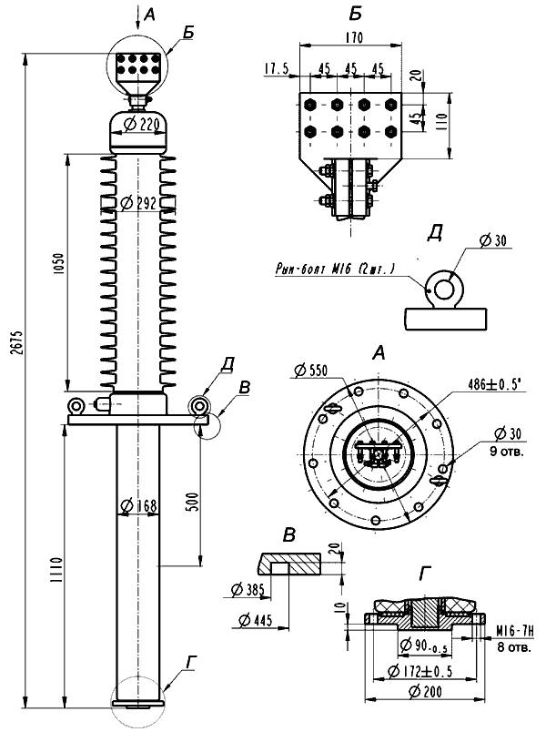

2.4. Требования к закупаемой продукции:
Исполнитель гарантирует Заказчику, что приобретенное им оборудование соответствует техническим характеристикам оборудования, заявленным в техническом задании. Оборудование должно быть выполнено согласно ГОСТ Р52565-2006, ГОСТ 1516.3-96. Продукция должна иметь сертификат соответствия, разрешение на применение на территории РФ, гарантию качества, требуемые технические характеристики, согласно технического задания, документацию на русском языке.
2.5. Требования к потенциальному участнику:
Наличие собственной производственной базы или предоставить документ о законном представительстве завода-изготовителя, опыт на рынке поставки подобного оборудования более трёх лет. Поставщик обязан предоставить лицензию на право ведения данного рода деятельности. Транспортные расходы возлагаются на Поставщика.
2.6. Ответственность поставщика:
Качество и комплектность оборудования должны соответствовать назначению оборудования, требованиям, предъявляемых к техническим характеристикам, а также действующим в РФ стандартам и техническим условиям приведённым выше в Т.З. Оборудование должно быть новым (не позднее 2012 года выпуска), не используемым ранее, не допускается поставка выставочных образцов, а также оборудования собранного из восстановленных узлов и агрегатов.

3. Требования к количеству и комплектации поставляемого товара
3.1. Согласно приложения №1 к договору (спецификация).

4. Требования к упаковке, отгрузке и поставке товара
4.1. Поставка оборудования производится в невскрытой заводской упаковке, с маркировкой данного оборудования, с приложением упаковочного листа.

5. Требования к обслуживанию товара
5.1. Расходы, связанные с устранением недостатков оборудования в течение гарантийного срока несет Исполнитель.

6. Требования к месту поставки товара
6.1. Исполнитель обязан поставить оборудование по следующему адресу: Забайкальский край, г.Краснокаменск, ОАО «Приаргунское производственное горно-химическое объединение».

7. Требования к качеству поставляемого товара
7.1. Качество и комплектность должны соответствовать назначению оборудования, требованиям, предъявляемым к техническим характеристикам оборудования, согласно действующим в РФ стандартам и техническим условиям.
7.2. Выполнением условий по качеству поставляемого товара должна стать бесперебойная работа установленного оборудования в течение гарантийного срока, указанного в документации на данное оборудование.
7.3. Гарантийный срок на оборудование устанавливается заводом изготовителем не менее 36 месяцев.

